Консультация для родителей на тему
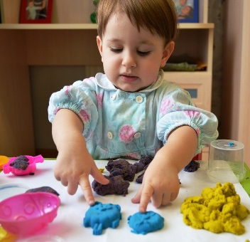
«Лепим дома»
Детское изобразительное творчество - это мир ярких удивительных образов, в которых дети передают свои впечатления от окружающей их деятельности.
Иногда родители, восхищаясь детскими работами, считают, что главное – оберегать «внутренний мир» ребенка и давать ему возможность без всякого вмешательства со стороны взрослых выражать свои мысли и чувства. Такая позиция ошибочна:
необходимо правильное педагогическое руководство этой деятельностью с учетом замыслов ребенка, не навязывая своих вкусов. Предоставляя детям возможность заниматься самостоятельной лепкой, родители развивают у них устойчивый интерес к этому виду изобразительной деятельности, формируют их склонности, способности.

Особенности лепки
и ее влияние на развитие ребенка
Почему все дети любят лепить? Зачем современному ребенку лепка? Из каких материалов, что и как лепят дети? На эти вопросы нет общего ответа, потому что каждый ребенок воспринимает мир по- своему.

Лепка – это один из видов изобразительного творчества, где из пластических материалов (пластилин, глина, соленое тесто, сдобное тесто, папье-маше и др.) создаются объемные или рельефные образы и целые композиции. Техника лепки богата и разнообразна, но при этом доступна даже маленьким детям.
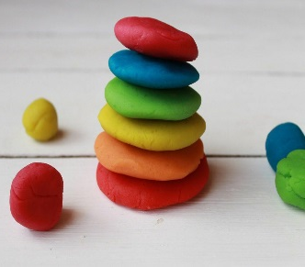
Лепка дает удивительную возможность моделировать мир и свое представление о нем в пространственно-пластичных образах. Каждый ребенок может создать свой собственный маленький пластилиновый или глиняный мир, но как настоящий! Вот почему с пластилиновыми игрушками так хорошо играть и ставить маленькие спектакли, вспомните пластилиновые мультфильмы!

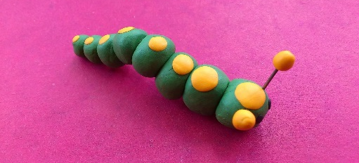
Лепка – самый осязаемый вид художественного творчества. Ребенок не только видит то, что создал, но и трогает, берет в руки и по мере необходимости изменяет. Основным инструментом в лепке являются руки, отсюда, уровень умения зависит от владения собственными руками, а не кисточкой, карандашом или ножницами. С этой точки зрения технику лепки можно оценить как самую безыскусственную и наиболее доступную. Из одного комка пластилина можно создавать бесконечное множество образов, каждый раз находить новые варианты и способы, даже без участия педагогов и родителей.

